**Guía de Usuario: Simulador de Desfibrilación**

## **Información preliminar**

El uso del siguiente dispositivo está orientado al uso educativo, cualquier persona interesada en utilizar el simulador de electrocardiografía, se le recomienda leer la presente guía de uso y tener en cuenta los siguientes conceptos:

1. Elementos del simulador.

2. Conexión del simulador.

3. Ejecución de la aplicación e interacción con el software.

4. Introducción a la interfaz del Simulador de desfibrilación.

**1. Descripción del Simulador y sus partes**

**1.1 Componentes principales**

1. Maniquí antropomórfico.
2. Superficie de contacto para las paletas de desfibrilación.
3. Conectores de salida de electrocardiografía.
4. Raspberry Pi 3 Modelo B+.
5. Tarjeta de acondicionamiento de la señal.
6. Tarjeta del simulador de electrocardiografía.
7. Fuente de poder (Adaptador Raspberry Pi).
8. Fuente de poder de la tarjeta de acondicionamiento (110 V- 15 V).
9. Módulo PCF8591.

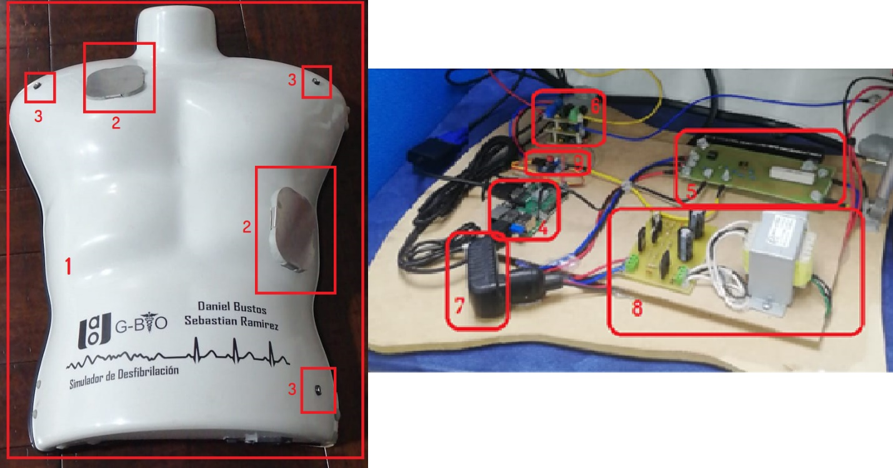

**Fig. 1. Componentes principales del simulador de Desfibrilación.**

## **1.2 Interruptor y conectores del Simulador**

10. Puertos USB de la Raspberry Pi para conexión de mouse y teclado.

11. Puerto para conexión HDMI.

12. Interruptor on/off

13. Conector de alimentación para el simulador.

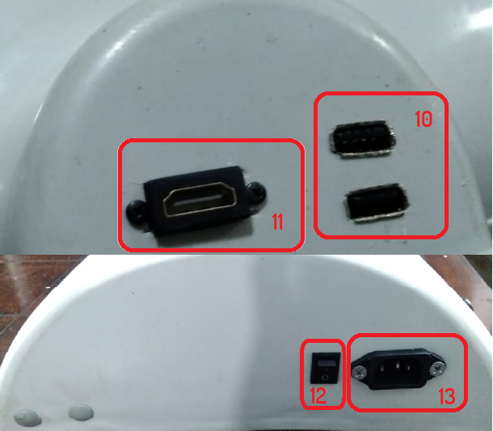

**Fig. 2. Conectores del simulador de desfibrilación.**

## **1.3 Dimensiones**

• Maniquí(65x50x25 cm).

## **1.4 Descripción de los componentes principales**

**Maniquí antropomórfico:** Maniquí a escala real fabricado en un material plástico.

**Superficie de contacto para las paletas de desfibrilación:** Las paletas del desfibrilador son posicionadas sobre estas superficies y reciben la energía de la descarga del desfibrilador para posteriormente ser enviada al circuito de acondicionamiento de la señal. Están hechos de acero inoxidable.

**Conectores de salida de electrocardiografía:** 3 conectores que permiten conectar el monitor, ECG u otro dispositivo que capte señal ECG.

**Raspberry Pi 3 Modelo B +:** Es un microcontrolador que se encarga de controlar el muestreo, la conversión de datos digitales, Calcula los valores adquiridos de la señal de desfibrilación, calcula la señal ECG de los 3 latiguillos y permite el diseño y la visualización de la interfaz gráfica.

**Tarjeta de acondicionamiento de la señal** : Recibe la señal de la desfibrilación, la atenúa y la acondiciona para poder ser adquirida por el módulo ADC.

**Tarjeta del simulador de electrocardiografía:** Acondiciona la señal de ECG enviada por la raspberry a través del módulo DAC para poder ser leída por el monitor, ECG u otro dispositivo que capte señal ECG.

**Módulo conversor PCF8591:** Es un módulo conversor de 8 bits ADC/DAC que usa el protocolo de comunicación I2C.

**2 Conexión del simulador**

Cabe resaltar que antes de iniciar la conexión y uso del equipo, es necesario que se realice una inspección al estado en que se encuentran cada una de los componentes que conforman el simulador de desfibrilación presentados anteriormente y los equipos biomédicos que se van a usar. Del mismo modo, en caso de que se requiera alguna limpieza del equipo, se recomienda el uso de sustancias no inflamables.

Para realizar la conexión del simulador de desfibrilación con enfoque educativo, se deben seguir las siguientes instrucciones:

1. Conectar el cable de poder.

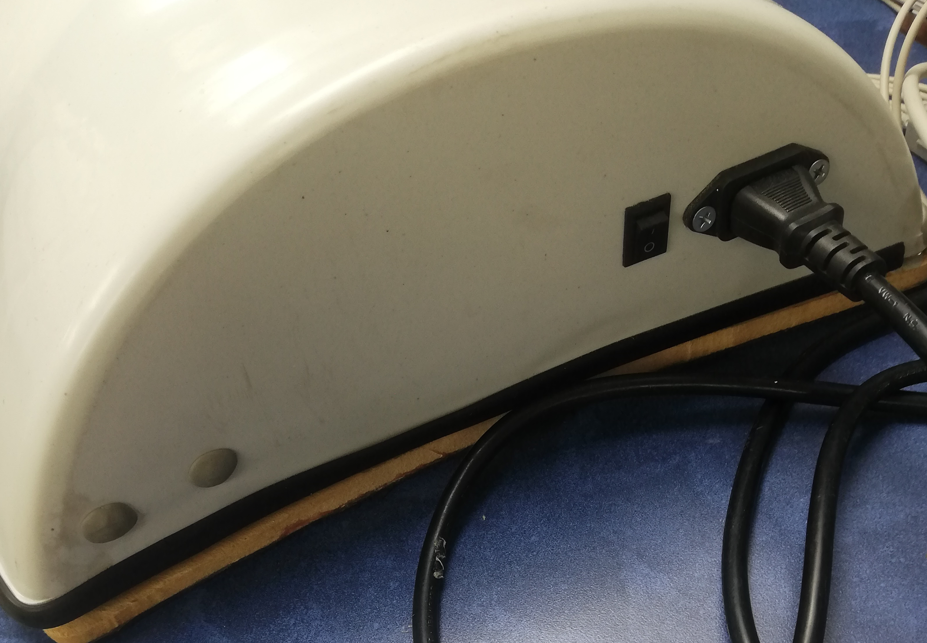

**Fig. 3. Conexión de cable de poder.**

1. Conectar cable HDMI a un monitor y al simulador.
2. Enchufar los periféricos de entrada(teclado y mouse) a los puertos USB.
3. Conectar los Universal Banana Adapter a los puertos hembra que dan salida de ECG.

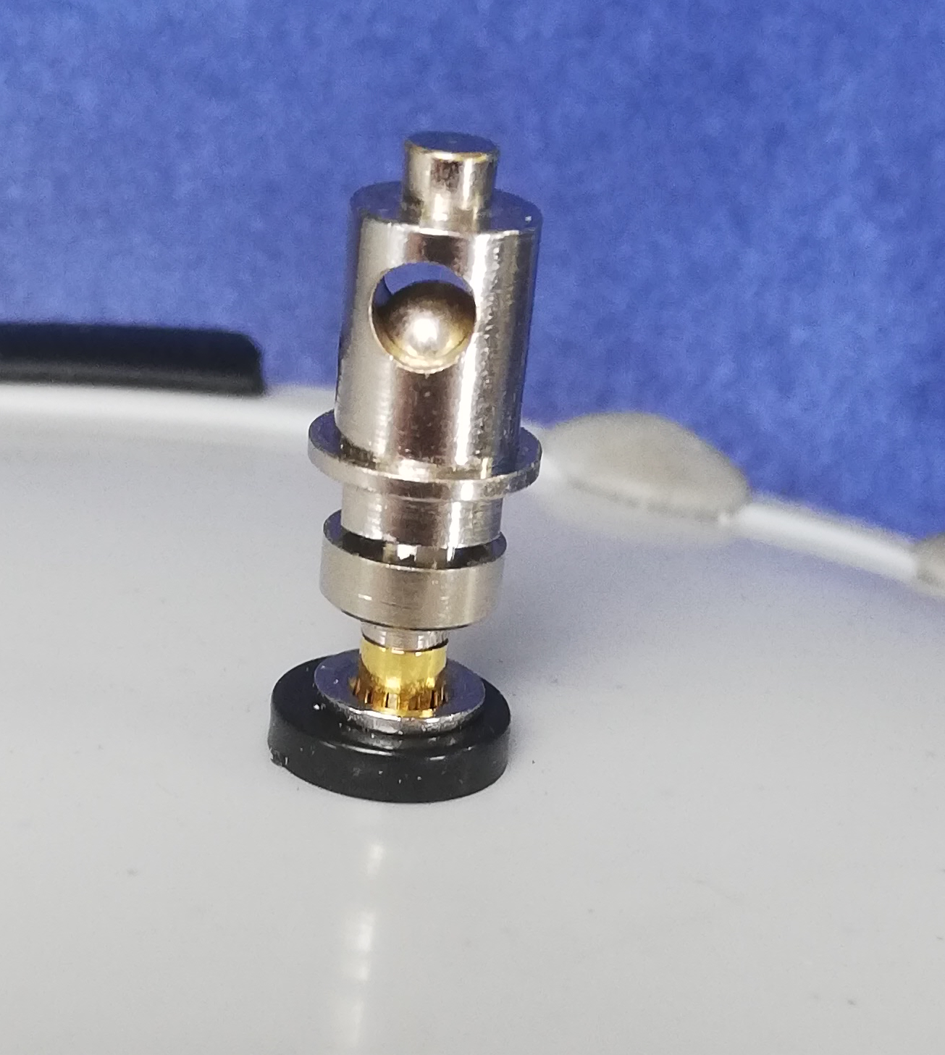

**Fig. 4. Conexión de los Universal Banana Adapter.**

1. Tome los latiguillos del monitor de signos vitales o del electrocardiógrafo y conectivos a los Universal Banana Adapter.

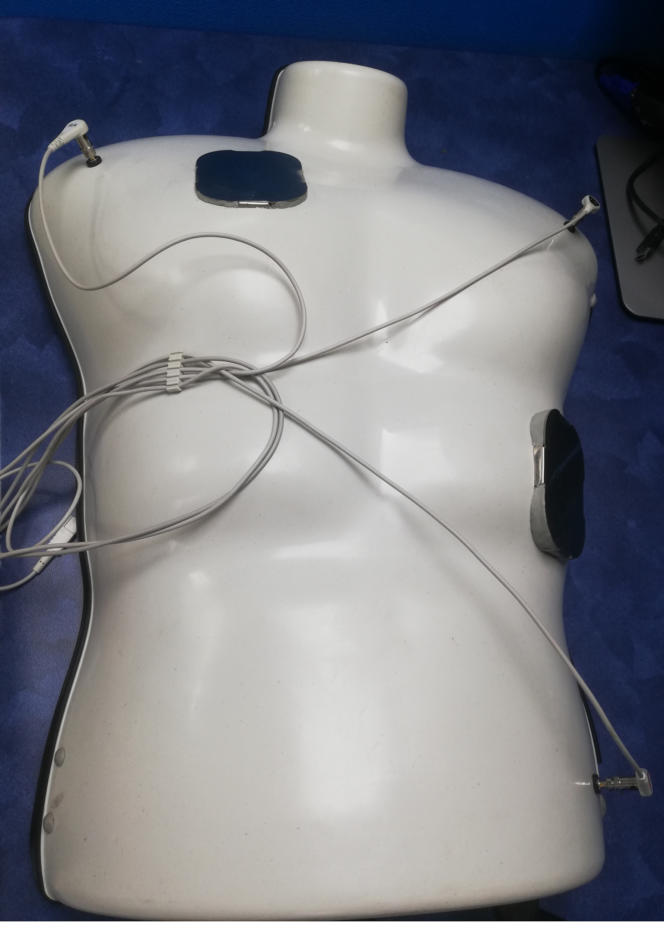

**Fig. 5. Conexión de los latiguillos al dispositivo.**

1. Ajuste el tipo de lectura ECG a 3 derivaciones.

**3 Interacción con el software**

Para realizar la interacción con el software, encienda el dispositivo y siga los siguientes pasos:

1. Abrir el terminal de comandos o consola , ubicado en la parte superior izquierda (predeterminado) del escritorio de la raspberry. Escribir la dirección donde se encuentra la carpeta del programa: cd /home/pi/desktop/SimDesf.

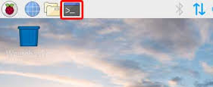

**Fig. 6. Terminal de comandos o consola.**

1. Ejecute el siguiente comando en el terminal: python3 DesfGuide.py
2. Encienda el desfibrilador, electrocardiógrafo o monitor de signos vitales.
3. Elija el modo de simulación deseado:

4.1 Modo de paciente aleatorio

Realice la desfibrilación.

4.2 Modo de ingresar paciente

Introduzca la información del pacente(Nombre,sexo,edad,arritmia).

Presione el botón de iniciar.

Realice la desfibrilación.

4.3 Modo de analizador

Realice la desfibrilación

4.4 Modo de simulación ECG

Ingrese los valores de Amplitud y frecuencia en caso de que desee simular una señal normal de ECG

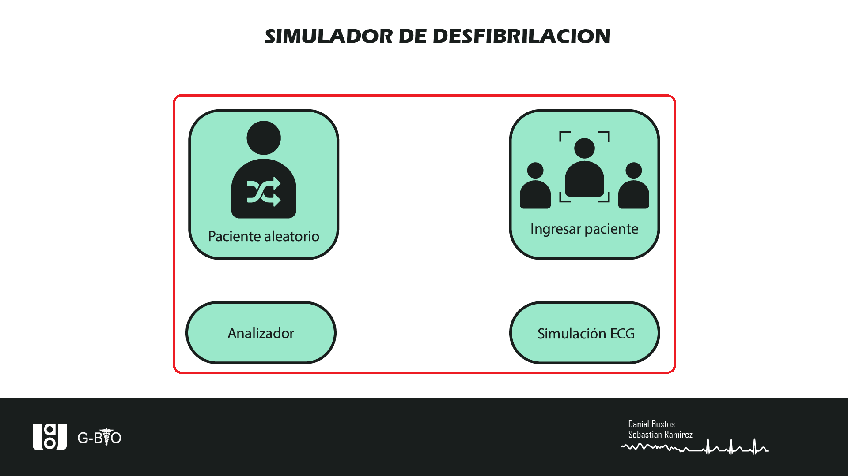

**Fig. 7. Selección de modos.**

1. En caso de que desee hacer una simulación con diferentes parámetros, presione el botón detener y realice la nueva simulación cómo se explica anteriormente.

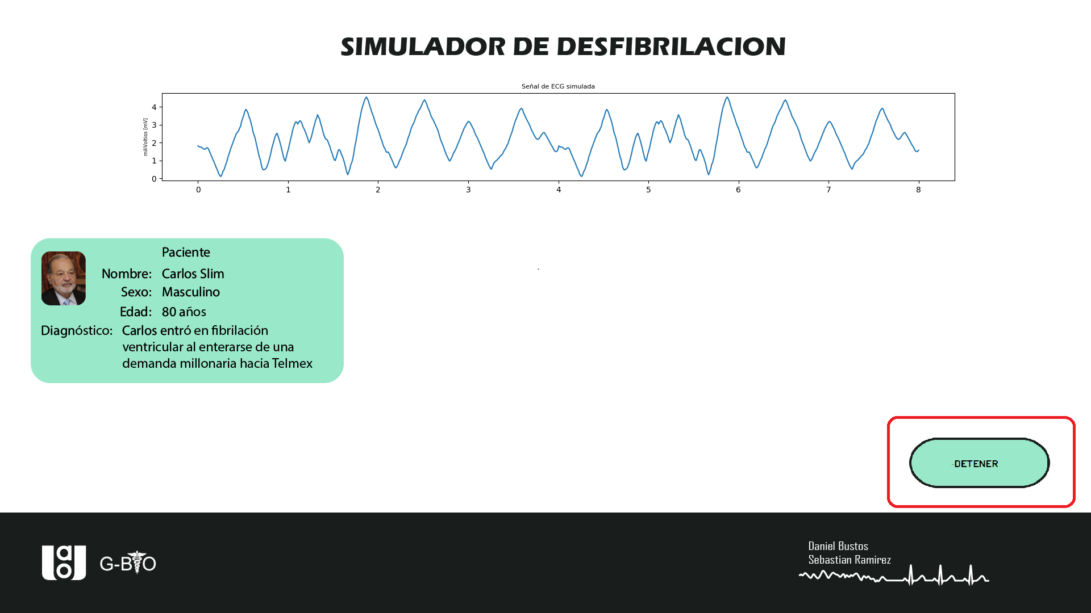

**Fig. 8. Botón de detener simulación.**

1. Para detener completamente la simulación y apagar el dispositivo, presione el botón de cerrar y luego cierre la consola. Presione la tecla inicio y dé clic en **Shutdown**

**4 Introducción a la interfaz del simulador**

El simulador de desfibrilación tiene 4 modos de funcionamiento, el modo de paciente aleatorio, el modo de ingresar paciente, el modo de analizador y el modo de simulación ECG.

1. **Modo de paciente aleatorio:** En este modo el programa elige un paciente de manera aleatoria, presenta la información del paciente (nombre, sexo, edad, diagnóstico), simula la arritmia que presenta en su diagnóstico ,y queda a la espera de la desfibrilación para analizar la señal y restaurar el funcionamiento normal de la señal ECG simulada.

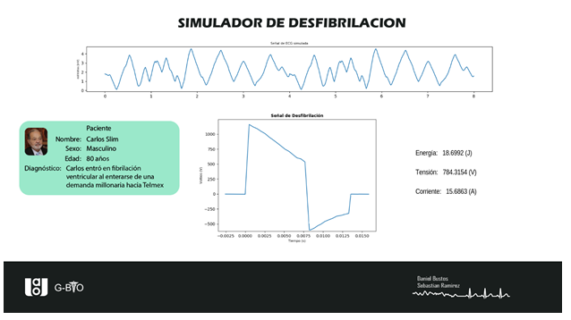

**Fig. 9. Modo de paciente aleatorio después de realizar la descarga.**

1. **Modo de ingresar paciente:** En este modo, el usuario ingresa la información del paciente (nombre, sexo, edad, diagnóstico) como desee y una vez ingresados los datos, presiona el boton de iniciar para que el dispositivo simule la arritmia elegida por el usuario, y quede a la espera de la desfibrilación para el analisis de la señal y restaurar el funcionamiento normal de la señal ECG simulada.

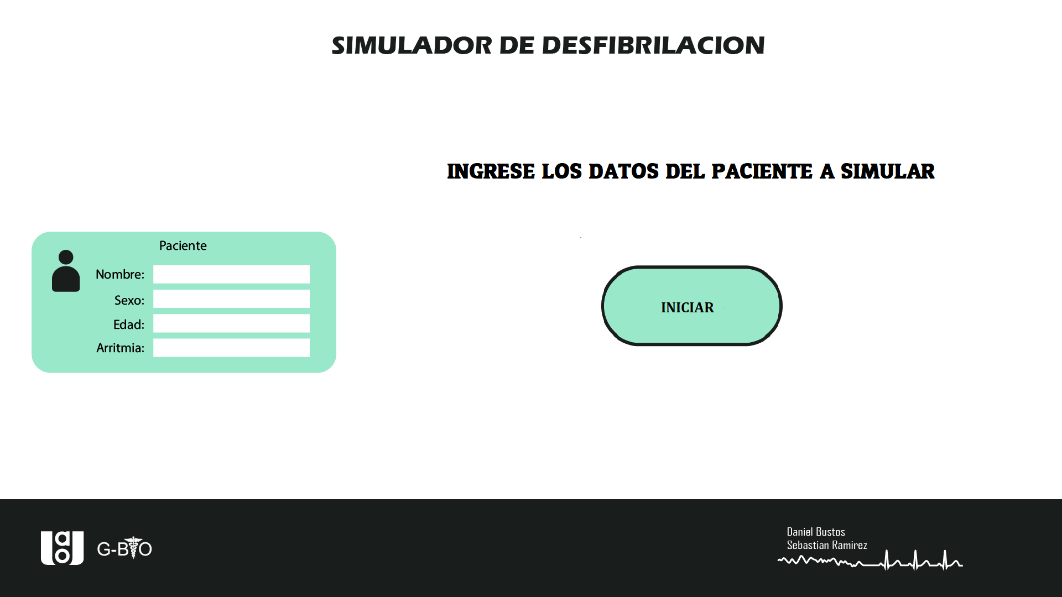

**Fig. 10. Modo de ingresar paciente**

1. **Modo de analizador:** En este modo el dispositivo solo está a la espera de una descarga de desfibrilación para adquirir la señal y posteriormente adquirir cada uno de los valores correspondientes a esta.

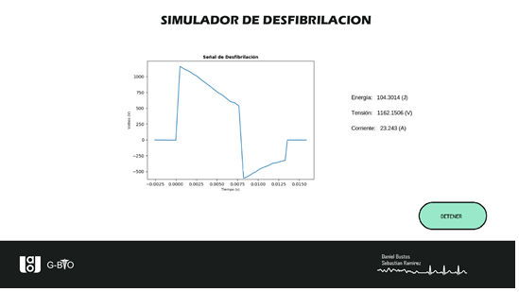

**Fig. 11. Modo de analizador**

1. **Modo de simulación de ECG:** En este modo solo se realiza la simulación de la señal ECG. Se deben ingresar los datos deseados para la simulación o elegir una arritmia para ser simulada.

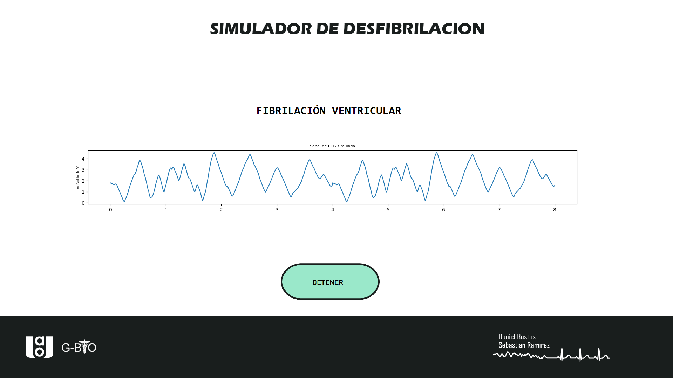

**Fig. 12. Modo de simulación ECG.**

1. **Gráfico de la señal de desfibrilación:** En este gráfico se visualiza la señal de desfibrilación adquirida con respecto al tiempo.

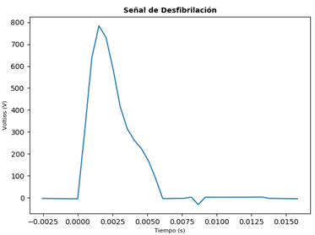

**Fig. 13. Gráfico de la señal de desfibrilación adquirida de un desfibrilador monofásico.**

1. **Gráfico de simulación de ECG:** En este gráfico se visualiza la señal de ECG que está siendo simulada.

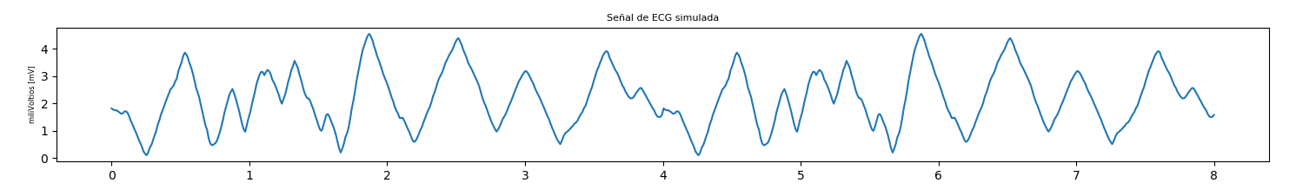

**Fig. 14. Gráfico de la señal de ECG simulada.**

1. **Tarjeta de paciente:** En esta tarjeta se incluye información relevante del paciente como nombre, edad, sexo y diagnóstico.

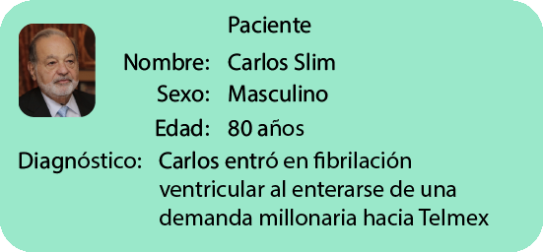

**Fig. 15. Tarjeta de paciente.**